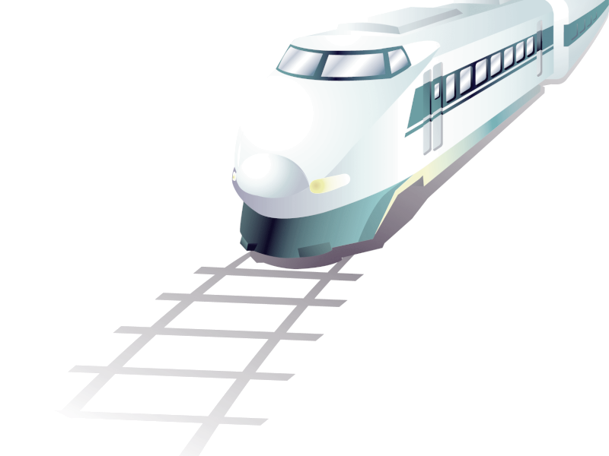
Уважаемые родители !!!
Просим ВАС принять участие в конкурсе рисунков
«Железная дорога – зона повышенной опасности!!!»

Работы принимаются до 20 марта

